Sud-Ouest du 17 octobre 2018

Vingt ans de dialyse dans le Médoc

SANTÉ Jeudi dernier, l’antenne d’autodialyse, installée à Lesparre, a fêté les deux décennies de sa création. Parmi les premiers désagréments évités aux patients : le temps de transport

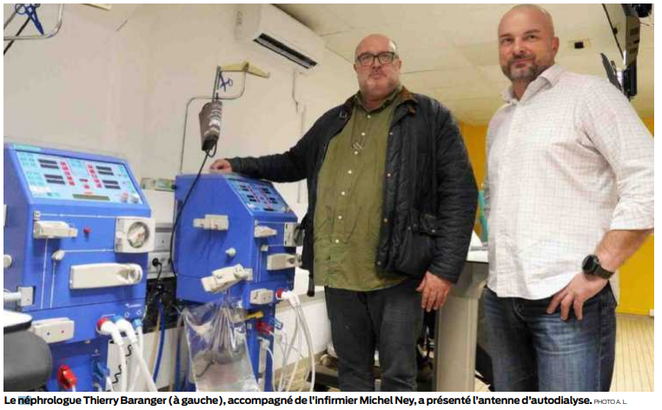
Pour les malades atteints d’une insuffisance rénale sévère, la maladie est suffisamment grave et handicapante en elle-même sans qu’il soit nécessaire d’y rajouter les désagréments des difficultés d’accès aux soins. Afin de traiter ces patients, deux solutions existent: la greffe du rein ou la dialyse.

La première est considérée comme la meilleure, mais la pénurie d’organes disponibles empêche de la pratiquer systématiquement. Reste donc la dialyse, qui peut connaître plusieurs formes, et concerne 30 000 patients en France. Ce traitement revient à suppléer la fonction rénale défaillante dans le but de filtrer mécaniquement le sang pour le débarrasser des déchets et des toxines excessivement accumulés dans le corps. Si la dialyse peut être pratiquée à domicile dans certains cas, rares dans le Médoc, elle nécessite le plus souvent un déplacement du patient dans un centre ou une antenne de néphrologie.

Proximité géographique

La fréquence de ces rendez-vous est de trois fois par semaine pour des séances d’une durée de quatre heures. Autant dire que la qualité de vie des personnes concernées est sérieusement dégradée, et qu’elles doivent fournir un effort d’adaptation important. Il l’est encore plus dans le Médoc où viennent se poser des problèmes supplémentaires de mobilité et d’éloignement géographique qui, lorsqu’il faut aller jusqu’à Bordeaux, entraînent pour le patient le sacrifice d’une journée entière et, pour la collectivité, des remboursements de frais conséquents.

C’est pour remédier à ces inconvénients qu’avait été créée, à Lesparre, il y a vingt ans, une antenne d’autodialyse sur l’initiative de la Polyclinique Bordeaux nord. Elle a fêté son anniversaire jeudi dernier, en conviant dans ses locaux médecins, patients et élus locaux. À cette occasion, Delphine Baudoin, coordinatrice des antennes d’autodialyse de la polyclinique, rappelait: « Les patients qui peuvent venir se faire dialyser en antenne sont sélectionnés par les néphrologues en fonction de leur pathologie et de leur âge. Un infirmier est constamment présent et assure leur prise en charge administrative et technique sous la surveillance d’un néphrologue. »

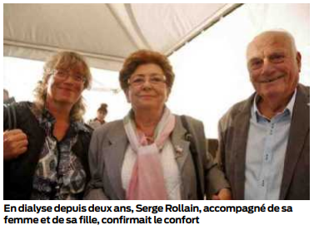
Le docteur Thierry Barranger, un des sept néphrologues affectés à l’antenne, ajoutait : « C’est le néphrologue qui se déplace dans le Médoc, pas le patient qui vient à Bordeaux.» En dialyse depuis deux ans et habitant à Talais, Serge Rollain confirmait le gain de confort procuré par la proximité géographique de l’antenne : « Ce qui me change énormément, c’est de ne plus avoir de longs trajets à faire trois fois par semaine. La présence de l’infirmier est très sécurisante. La proximité et la qualité des relations font que c’est presque familial. »

Une future unité

Bien sûr, même si ce n’était pas le sujet principal de la réunion, la création de la future unité de dialyse médicalisée de la clinique mutualiste de Lesparre, dont l’ouverture est prévue en janvier 2019 (voir notre édition du 28juin), a été évoquée dans les conversations. Celle-ci concernera a priori des patients plus lourds, qui étaient encore dans l’obligation d’aller se faire dialyser à Bordeaux, et dont Yann Pilatre, directeur de la Clinique mutualiste, précise qu’ils «ne peuvent être pris en charge dans le cadre d’un autodialyse ». Douze nouveaux postes de traitement vont donc venir s’ajouter aux six que gérait déjà l’antenne depuis vingt ans. Un supplément qui ne peut qu’aller dans le sens du confort des insuffisants rénaux de la presqu’île.

Arnaud Larrue

Antenne d’autodialyse de Lesparre, 5, rue Lamartine. Tél. 0951917712.

